18 сентября среда

|  |  |
| --- | --- |
| **7Б** |  |
| **биол** | Тема :Общая характеристика водорослей.  Электронный учебник. Параграф 3 стр.16-19 Вопросы стр.19 (1-5)  Подготовить сообщение на тему «Значение и и спользование водорослей».  <https://rutube.ru/video/47b069171044af3321159b92b7ad302d/?r=plwd> |
| рус | 1.**Записать число и тему: Повторение. Морфология.**  2.Поготовиться к контрольному диктанту. **Посмотреть видео по ссылке**.<https://yandex.ru/video/preview/10678829320290993728>  3.Повторить спряжение глаголов (правило из предыдущего урока)  4. Повторить правописание приставок пре- и при- : приставка **пре**- пишется, когда имеет значение слова **очень**и в как вариант приставки **пере-;** приставка при- пишется в значении **приближения**, **присоединения, неполноты действия, близости к чему-либо.** |
| **геог** | Формирование современного рельефа Земли. Внешние и внутренние процессы рельефообразования. Практическая работа "Анализ физической карты и карты строения земной коры с целью выявления закономерностей распространения крупных форм рельефа" 1.Прочитайте § 4 в учебнике, ответить на вопросы после параграфа 2. Работа с контурной картой, Стр. 2 № 1-3  **Практическая работа № 4 (ниже смотри)** |
| **алгеб** |  |
| музык | Тема:Судьба человеческая – судьба народная.  Сегодня речь пойдет о опере «Иван Сусанин», которую написал М. И. Глинка.  <https://youtu.be/1uVTRKfmx_0?feature=shared>  <https://youtu.be/-Hrmg04xQ0I?si=LcKXLBlQzzVsu6Y_>  Записать:  В основу этой оперы положены реальные исторические события 1612г.  Герой этой оперы — костромской крестьянин Иван Сусанин, который погибает за Отечество.  Первое действие оперы– называется русским, в нем рассказывается о том, как на Русь напали поляки и народ собирает ополчение на борьбу с врагом.    Второе действие – называется польским. Тут композитор показал бал в замке польского короля.    В третьем действии происходит столкновение двух сил.    И четвертое действие развязка и подвиг. Ночью к ограде монастырского посада прибегает Ваня. В стане поднимается тревога, воины вооружаются и готовятся к походу. Все дальше в лесную глушь уводит Сусанин врагов. Они допытываются, куда завел их русский крестьянин. "Туда завел я вас... где вам от лютой вьюги погибать! Где вам голодной смертью помирать!" - с достоинством отвечает Сусанин. В злобном ожесточении поляки убивают Сусанина.  Д/з: Подготовить сообщение о композиторе М. И. Глинке. |
| лит | 1. Записать число и тему: «Древнерусская литература. Владимир Мономах – государь и писатель. «Поучение» Владимира Мономаха. Отрывок из «Повести временных лет» «О пользе книг»( учебник)   2.Смотретьвидео<https://yandex.ru/video/preview/9137562406404649325>  3.Записать в тетрадь ответы на следующие вопросы  Кто такой Владимир Мономах?Кем была написана летопись «Повесть временных лет»? Какова основная идея летописи? О чем отрывок «О пользе книг»?( 10 предложений ) |
| **ВиС** | Тема урока Извлечение и интерпретация табличных данных.  1)Запишите в тетради тему урока, число. 2)Выполните в тетради практическую работу(смотри ниже) |

**Практическая работа по теме «Таблицы»7 б класс по Вероятности.**

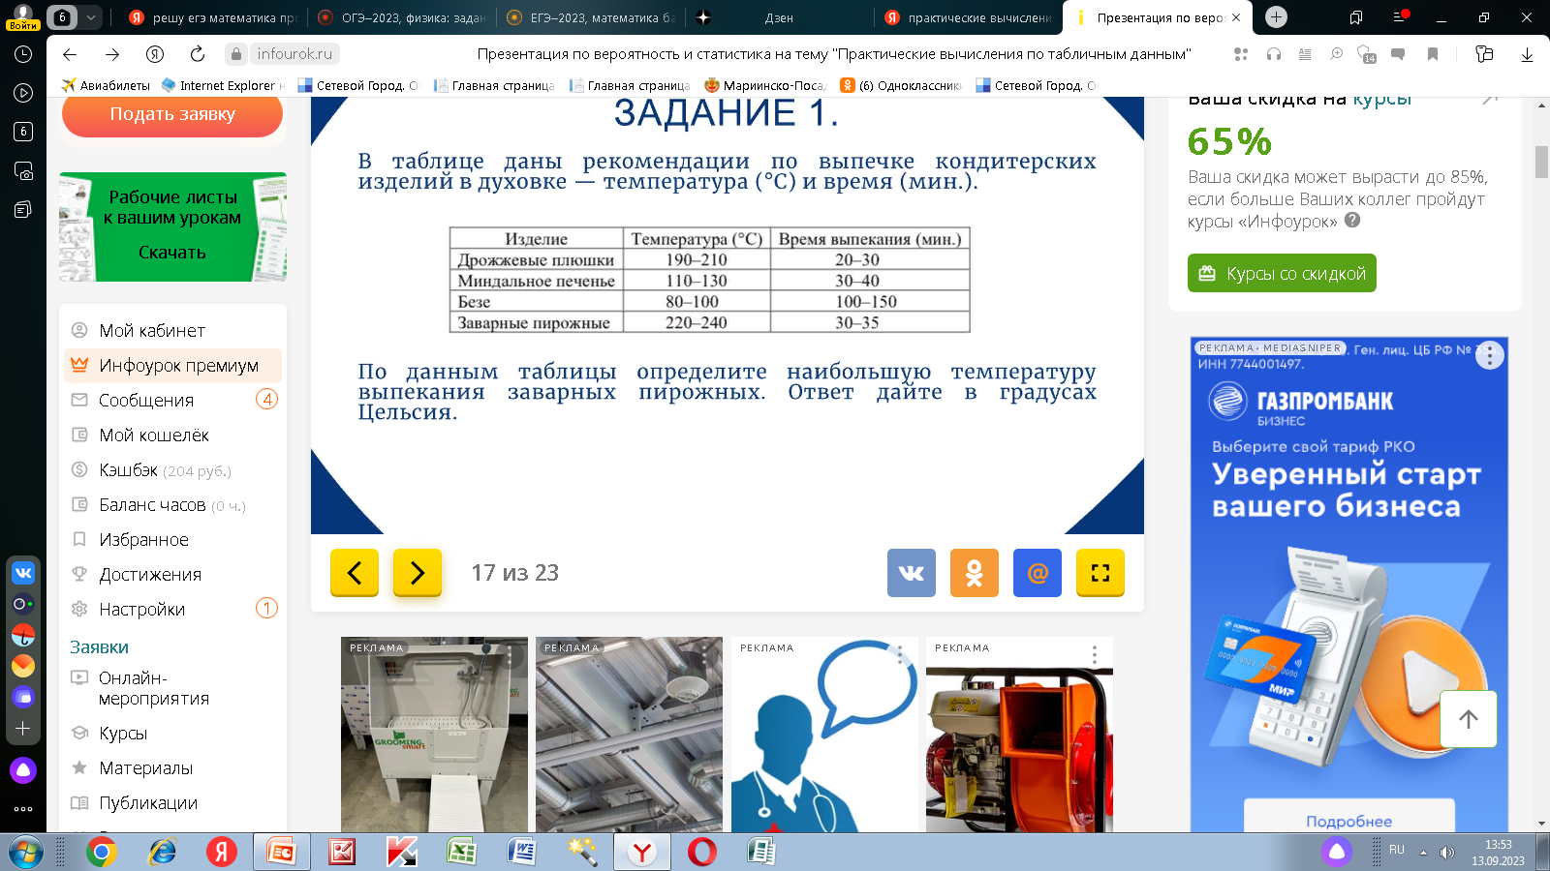

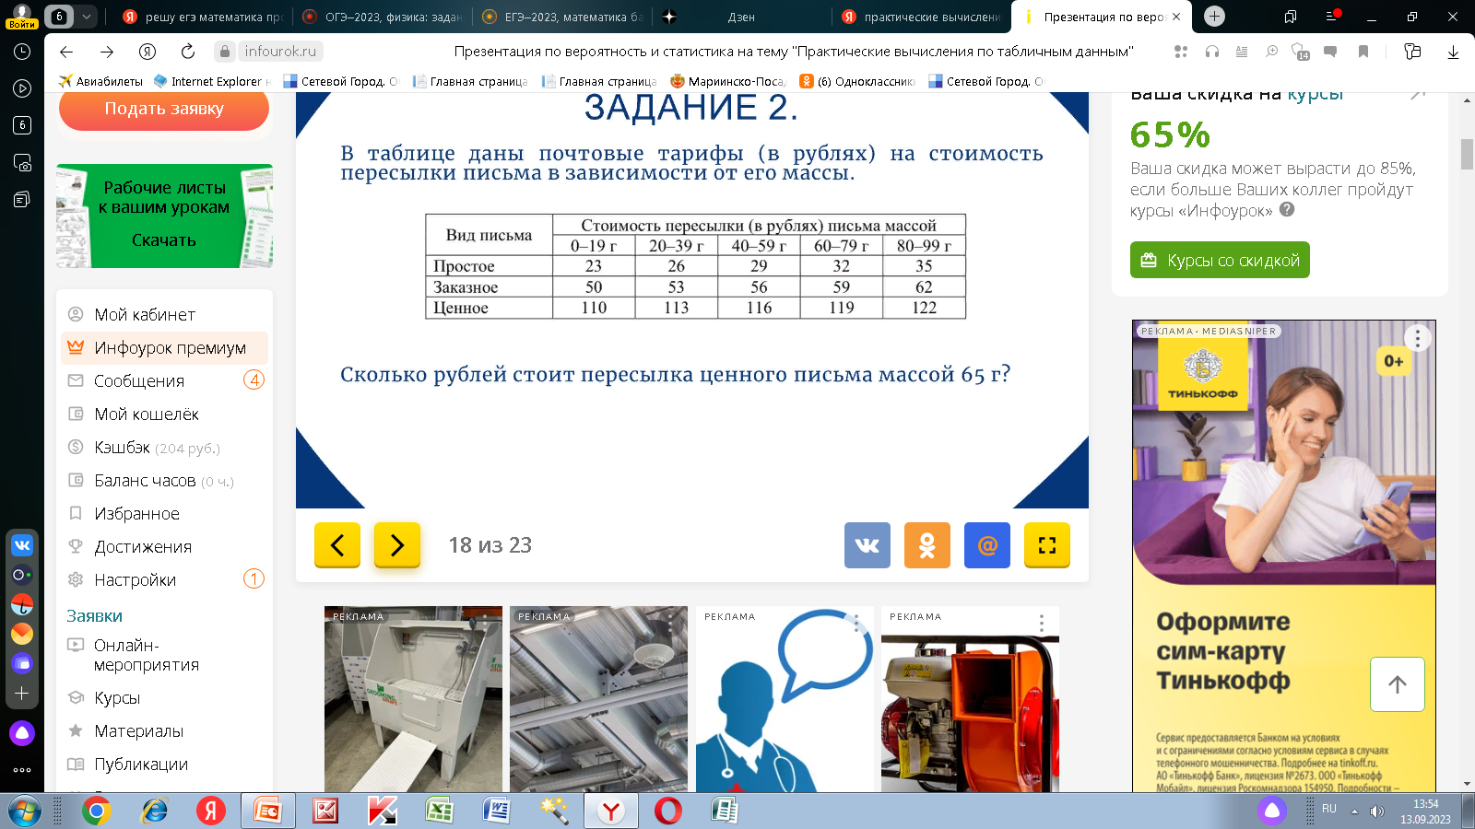

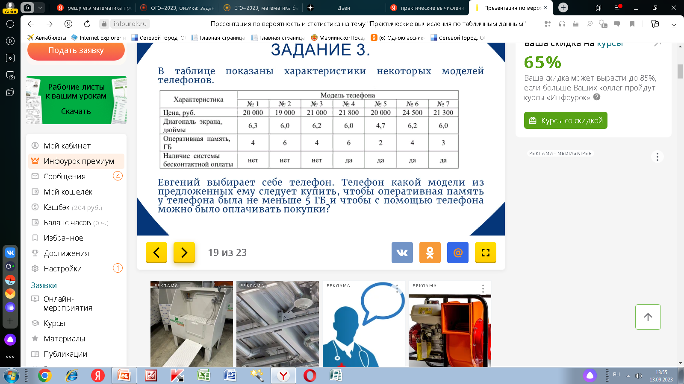

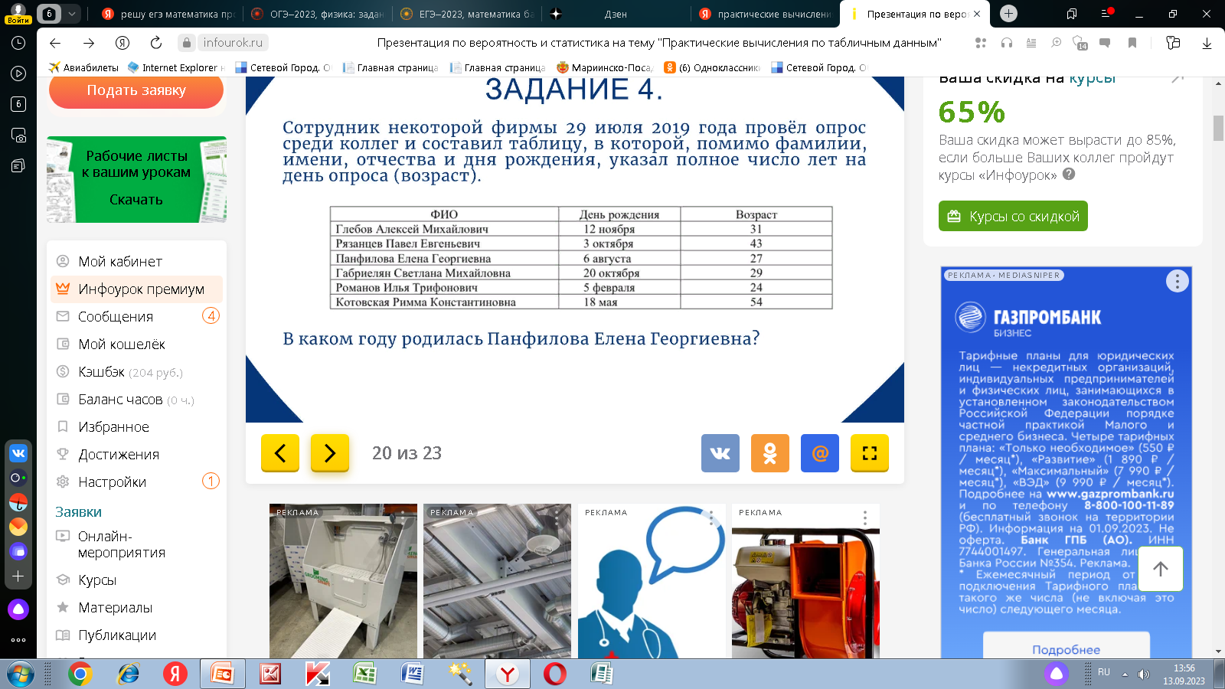

**Практическая работа № 4 по географии**

***Анализ физической карты и карты строение земной коры выявление закономерностей распространения крупных форм рельефа***

**Цель работы:** развивать умения комплексно использовать карты атласа для выявления закономерностей в размещении устойчивых и подвижных участков земной коры и отвечающих им форм рельефа.

**Оборудование:** карты атласа.

**ХОД РАБОТЫ**

**1.**Сравните карты «Строение земной коры» и «Физическая карта мира» и определите, чем представлены платформы в рельефе.

|  |  |  |
| --- | --- | --- |
| **Платформа** | **Форма рельефа** | **Высота над уровнем моря**  **(м)** |
| Восточно-Европейская платформа |  |  |
| Западно-Сибирская платформа |  |  |
| Сибирская платформа |  |  |
| Китайско-Корейская платформа |  |  |
| Индостанская платформа |  |  |
| Южно-Американская платформав районе реки Амазонка |  |  |
| Гвианский щит |  |  |
| Бразильский щит |  |  |

Сделайте **выводы**: **1.** Чем представлены платформы в рельефе? **2.** Чем отличается понятие «платформа» от «щита»?

**2.**Сравните карты «Строение земной коры» и «Физическая карта мира» и определите, чем представлены складчатые пояса в рельефе.

|  |  |  |
| --- | --- | --- |
| **Область складчатости** | **Форма рельефа** | **Высота над уровнем моря(м)** |
| Байкальская(более 1 млрд. лет) |  |  |
| Каледонская (500 млн. лет) |  |  |
| Герцинская (270 млн. лет) |  |  |
| Мезозойская(200 млн. лет) |  |  |
| Кайнозойская (альпийская)(60 млн. лет) |  |  |

Сделайте **выводы**: **1.** Чем представлены складчатые пояса в рельефе? **2.**Как связан возраст складчатых поясов с высотой над уровнем моря? 3. Почему в районах складчатых поясов часто происходят землетрясения и извержения вулканов.